HUBUNGAN TIPE KEPRIBADIAN DENGAN KESEHATAN MENTAL PADA REMAJA PEREMPUAN

KARYA TULIS ILMIAH

Diajukan untuk memenuhi salah satu syarat memperoleh gelar Ahli Madya Keperawatan pada jenjang Pendidikan Diploma III Keperawatan

Oleh:
Hani Fitriani
NIM 2001933

PROGRAM STUDI DIPLOMA III KEPERAWATAN
UNIVERSITAS PENDIDIKAN INDONESIA
KAMPUS DI SUMEDANG
2023

HUBUNGAN TIPE KEPRIBADIAN DENGAN KESEHATAN MENTAL PADA REMAJA PEREMPUAN

Oleh
Hani Fitriani

Karya Tulis Ilmiah yang diajukan sebagai syarat untuk memperoleh gelar Ahli Madya Keperawatan Program Studi Diploma III Keperawatan

©Hani Fitriani
Universitas Pendidikan Indonesia
Juni 2023

Hak cipta dilindungi undang-undang
Karya tulis ini tidak boleh diperbanyak seluruhnya atau sebagian dengan dicetak ulang, di fotocopy, atau cara lainnya tanpa izin penulis.

PERNYATAAN KEASLIAN TULISAN

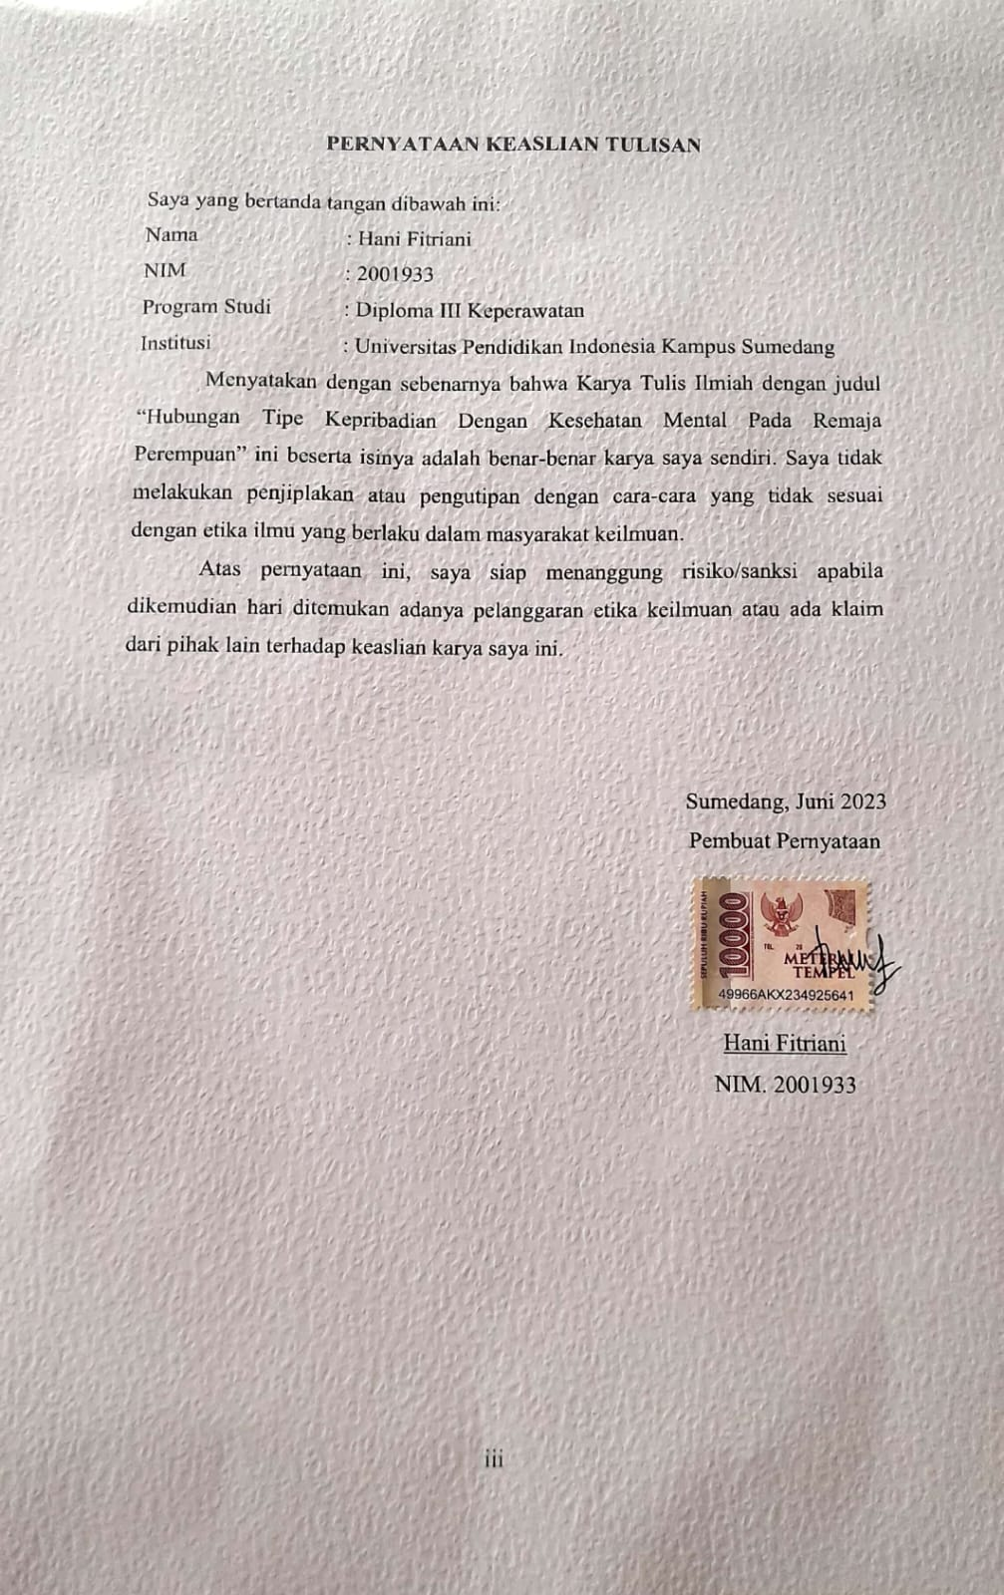

LEMBAR PERSETUJUAN

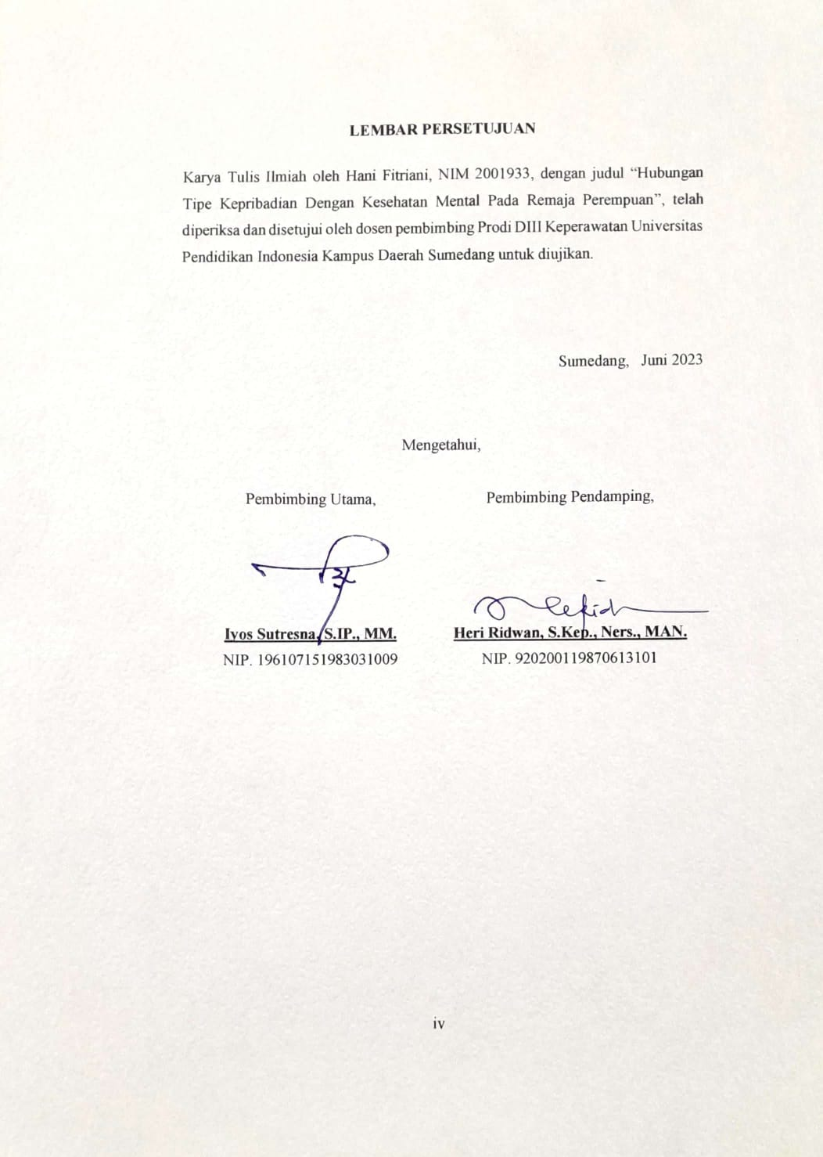

LEMBAR PENGESAHAN

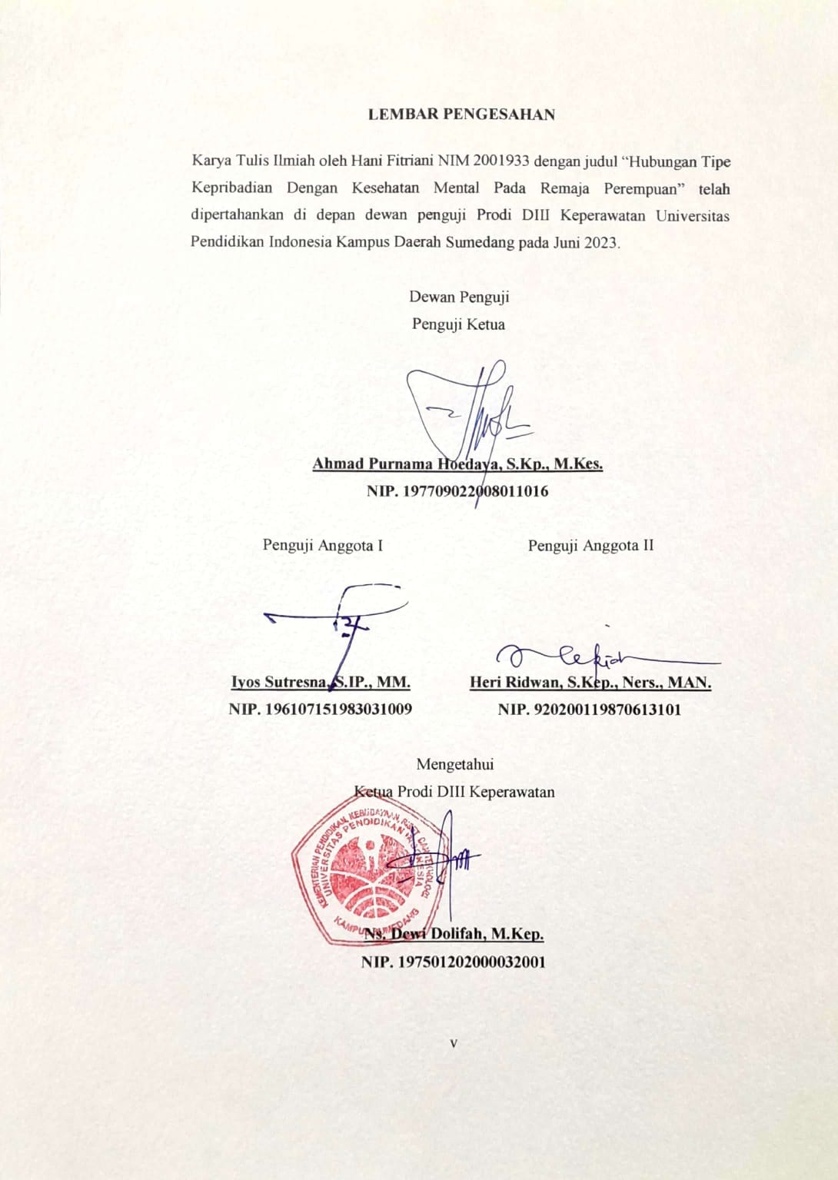

KATA PENGANTAR

Puji syukur kepada Allah SWT yang telah memberikan Rahmat serta karunia-nya, sehingga Karya Tulis Ilmiah yang berjudul “Hubungan Tipe Kepribadian Dengan Kesehatan Mental pada Remaja Perempuan” ini dapat selesai tepat pada waktunya. Penulisan Karya Tulis Ilmiah ini diajukan untuk memenuhi syarat kelulusan Program Studi DIII Keperawatan UPI Kampus Sumedang.
Penyusunan Karya Tulis Ilmiah ini tidak terlepas dari bantuan dan bimbingan dari berbagai pihak. Oleh karena itu, peneliti mengucapkan banyak terima kasih kepada berbagai pihak berikut ini:
- Yth. Bapak Prof. Dr. H. Yudha Munajat Saputra, M.Ed. selaku Direktur Universitas Pendidikan Indonesia Kampus Sumedang.
- Yth. Ibu Dewi Dolifah, M.Kep., Ners. selaku ketua Program Studi DIII Keperawatan UPI Kampus Sumedang.
- Yth. Bapak Iyos Sutresna, S.IP., MM. selaku Pembimbing Utama yang telah membimbing, memberikan motivasi, dukungan, dan telah meluangkan waktunya dalam penyusunan Karya Tulis Ilmiah ini.
- Yth. Bapak Heri Ridwan, S.Kep., Ners., MAN. selaku Pembimbing Pendamping yang telah memberi bimbingan, pengarahan, petunjuk, masukan yang sangat bermanfaat, dan telah meluangkan waktunya dalam penyusunan Karya Tulis Ilmiah ini.
- Yth. Seluruh dosen dan staf akademik UPI Kampus Sumedang yang telah memberikan ilmu yang bermanfaat dan telah membantu peneliti dalam penelitian hingga penyusunan Karya Tulis Ilmiah ini.
- Kepada kedua orang tua dan saudaraku yang paling berjasa selalu memberikan do’a, dukungan, kasih sayang, dan motivasi kepada peneliti.
- Kepada rekan-rekan satu perjuangan terutama teman-teman terdekat yang tidak bisa peneliti sebutkan satu-satu yang telah memberikan dukungan, motivasi, dan membantu peneliti dalam penyusunan Karya Tulis Ilmiah ini.
- Terimakasih kepada diri saya sendiri yang sudah berjuang untuk menyelesaikan Karya Tulis Ilmiah ini sampai selesai.
Selama penyusunan dan penyelesaian Karya Tulis Ilmiah ini, peneliti menyadari bahwa Karya Tulis Ilmiah ini masih jauh dari kata sempurna. Dengan demikian, peneliti mengharapkan saran dan kritik yang dapat membangun untuk perbaikan menjadi lebih baik di waktu mendatang. Semoga Karya Tulis Ilmiah ini dapat bermanfaat bagi banyak orang.

Sumedang, Juni 2023
Peneliti

Hani Fitriani

HUBUNGAN TIPE KEPRIBADIAN DENGAN KESEHATAN MENTAL PADA REMAJA PEREMPUAN

Hani Fitriani^{1.}, Iyos Sutresna^{2.}, Heri Ridwan^{3.}
¹Mahasiswa Prodi D3 Keperawatan Universitas Pendidikan Indonesia
^{2,3}Dosen Prodi D3 Keperawatan Universitas Pendidikan Indonesia

ABSTRAK
Kesehatan mental adalah suatu keadaan dimana seseorang dapat berkembang secara fisik, psikis, sosial, dan spiritual. Faktor yang paling berpengaruh pada munculnya masalah kesehatan mental yaitu faktor internal. Tipe kepribadian merupakan salah satu faktor yang termasuk kedalam faktor internal. Tujuan dari penelitian ini yaitu untuk mengetahui hubungan tipe kepribadian dengan kesehatan mental pada remaja perempuan. Metode yang digunakan dalam penelitian ini yaitu metode kuantitatif. Pengambilan data dilakukan dengan menggunakan kuesioner yang disebarkan kepada 94 siswi kelas 10 yang bersekolah di SMK Negeri 2 Sumedang. Jumlah responden yang memiliki tipe kepribadian introvert lebih banyak yaitu sebesar 69 responden (73.4%) dibandingkan dengan tipe kepribadian ekstrovert hanya sebesar 25 responden (26.6%). Sedangkan untuk responden dengan kesehatan mental yang kurang baik lebih banyak yaitu sebesar 67 responden (71.3.) dibandingkan dengan kesehatan mental yang baik hanya sebesar 27 responden (28.7%). Hasil analisis bivariat uji Rank Spearman didapatkan hasil bahwa terdapat hubungan yang signifikan antara tipe kepribadian dengan kesehatan mental pada remaja perempuan (p = 0.002).

Kata kunci: Ekstrovert, Introvert, Kesehatan Mental, Tipe Kepribadian

THE RELATIONSHIP OF PERSONALITY TYPE WITH MENTAL HEALTH IN ADOLESCENTS

Hani Fitriani^{1.}, Iyos Sutresna^{2.}, Heri Ridwan^{3.}
¹Student of Prodi D3 Keperawatan Universitas Pendidikan Indonesia
^{2,3}Lecturer Prodi D3 Keperawatan Universitas Pendidikan Indonesia

ABSTRACT
Mental health is a condition in which a person can develop physically, psychologically, socially and spiritually. The most influential factor in the emergence of mental health problems is internal factors. Personality type is one of the factors included in the internal factor. The purpose of this study was to determine the relationship between personality type and mental health in female adolescents. The method used in this research is quantitative method. Data collection was carried out using a questionnaire which was distributed to 94 grade 10 students who attended SMK Negeri 2 Sumedang. The number of respondents who had more introverted personality types, namely 69 respondents (73.4%) compared to extroverted personality types, only 25 respondents (26.6%). Meanwhile, there were more respondents with poor mental health, namely 67 respondents (71.3.) compared to only 27 respondents (28.7%) with good mental health. The results of the bivariate analysis of the Spearman Rank test showed that there was a significant relationship between personality types and mental health in female adolescents (p = 0.002).

Keywords: Extrovert, Introvert. Mental Health, Personality Type.

DAFTAR ISI

PERNYATAAN KEASLIAN TULISAN iii
LEMBAR PERSETUJUAN iv
LEMBAR PENGESAHAN v
KATA PENGANTAR vi
ABSTRAK viii
ABSTRACT ix
DAFTAR ISI x
DAFTAR TABEL xiii
DAFTAR GAMBAR xiv
DAFTAR LAMPIRAN xv
BAB I PENDAHULUAN 1
1.1 Latar Belakang 1
1.2 Rumusan Masalah 3
1.3 Tujuan Penelitian 3
1.3.1 Tujuan Umum 3
1.3.2 Tujuan Khusus 3
1.4 Manfaat Penelitian 3
1.4.1 Manfaat Teoritis 3
1.4.2 Manfaat Praktis 4
BAB II KAJIAN PUSTAKA 5
2.1 Konsep Kesehatan Mental 5
2.1.1 Definisi Kesehatan Mental 5
2.1.2 Faktor yang Mempengaruhi Kesehatan Mental 5
2.1.3 Dampak Kesehatan Mental yang Terganggu 7
2.2 Konsep Remaja 8
2.2.1 Definisi Remaja 8
2.2.2 Tahapan Perkembangan Remaja 9
2.2.3 Aspek-aspek Perkembangan Remaja 10
2.3 Konsep Kepribadian 11
2.3.1 Definisi Kepribadian 11
2.3.2 Faktor yang Mempengaruhi Kepribadian 12
2.3.3 Tipe Kepribadian 13
2.4 Kerangka Teori 14
2.5 Kerangka Konsep 15
BAB III METODE PENELITIAN 16
3.1 Metode Penelitian 16
3.2 Partisipan 16
3.3 Populasi dan Sampel 16
3.3.1 Populasi 16
3.3.2 Sampel 17
3.4 Fokus Studi 19
3.5 Definisi Operasional 19
3.6 Lokasi dan Waktu Penelitian 20
3.7 Instrumen Penelitian 21
3.7.1 Uji Validitas dan Reabilitas 22
3.8 Pengumpulan Data 22
3.8.1 Metode Pengumpulan Data 22
3.8.2 Langkah Pengumpulan Data 22
3.9 Pengolahan Data dan Analisis Data 23
3.9.1 Pengolahan Data 23
3.9.2 Analisis Data 25
3.10 Hipotesis 26
3.11 Penyajian Data 26
3.12 Etika Penelitian 26
BAB IV HASIL PENELITIAN DAN PEMBAHASAN 28
4.1 Hasil Penelitian 28
4.2 Data Tipe Kepribadian pada Siswi Kelas 10 di SMK Negeri 2 Sumedang 28
4.3 Data Kesehatan Mental pada Siswi Kelas 10 SMK Negeri 2 Sumedang 28
4.4 Analisa Hubungan Tipe Kepribadian Dengan Kesehatan Mental 29
4.5 Pembahasan 30
4.5.1 Tipe Kepribadian Pada Remaja Perempuan 30
4.5.2 Kesehatan Mental Pada Remaja Perempuan 31
4.5.3 Hubungan Antara Tipe Kepribadian Dengan Kesehatan Mental 33
4.6 Keterbatasan Penelitian 35
BAB V KESIMPULAN DAN SARAN 36
5.1 Kesimpulan 36
5.2 Saran 36
DAFTAR PUSTAKA 37
LAMPIRAN 41

DAFTAR TABEL

Tabel 3.1 Jumlah Sampel Kelas 10 Setiap Jurusan 18
Tabel 3.2 Jumlah Sampel Kelas 10 Jurusan RPL 18
Tabel 3.3 Jumlah Sampel Kelas 10 Jurusan AKL 19
Tabel 3.4 Jumlah Sampel Kelas 10 Jurusan OTP 19
Tabel 3.5 Jumlah Sampel Kelas 10 Jurusan BDP 19
Tabel 3.6 Definisi Operasional 20
Tabel 3.7 Koefisien Kekuatan Hubungan 26
Tabel 4.1 Interpretasi hasil kuesioner EPI (Eysenck Personality Inventory) pada siswi kelas 10 SMK Negeri 2 Sumedang 28
Tabel 4.2 Interpretasi hasil kuesioner SRQ-20 (Self Reporting Questionnaire-20) pada siswi kelas 10 SMK Negeri 2 Sumedang 29
Tabel 4.3 Tabulasi silang antara tipe kepribadian dengan kesehatan mental 29
Tabel 4.4 Hubungan tipe kepribadian dengan kesehatan mental pada remaja Perempuan 30

DAFTAR GAMBAR

Gambar 2.1 Kerngka Teori Penelitian 14
Gambar 2.2 Kerangka Konsep Penelitian 15

DAFTAR LAMPIRAN

Lampiran 1. Jadwal Kegiatan Penyusunan Karya Tulis Ilmiah 41
Lampiran 2. Surat Izin Penelitian 42
Lampiran 3. Pernyataan Bersedia Menjadi Responden 43
Lampiran 4. Kuesioner Penelitian 44
Lampiran 5. Transkrip Jawaban Kuesioner Tipe Kepribadian 47
Lampiran 6. Transkrip Jawaban Kuesioner Kesehatan Mental 55
Lampiran 7. Uji Normalitas 62
Lampiran 8. Analisis Univariat dan Bivariat 62
Lampiran 9. Lembar Proses Bimbingan 64
Lampiran 10. Hasil Turnitin 69

DAFTAR PUSTAKA

Anggita, I. (2020). Hubungan Tipe Kepribadian Dengan tingkat Stress Mahasiswa D-III Kebidanan STIKes Indramayu Tahun 2018. Jurnal Kesehatan Indra Husada, 8(1), 149-156.
Agustina, D., Khairiah, A., Ramadhani, A., & Azmi, P. A. (2022). Gambaran Kesehatan Mental Remaja pada Masa Pandemi Covid-19 di Kelurahan Nelayan Indah. MARTABE: Jurnal Pengabdian Masyarakat, 5(2), 609-616.
Ayuningtyas, D., Misnaniarti, & Rayhani, M. (2018). Analisis Situasi Kesehatan Mental Pada Masyarakat di Indonesia dan Strategi Penanggulangannya. Jurnal Ilmu Kesehatan Masyarakat, 9(1), 1-10.
Aziz, Y. A., & Utamillah, D. N. (2022). Kepribadian Peserta Didik SMK di Kota Bandung Selama Pandemi Covid-19. Journal of Education and Counseling, 2(2), 190-196.
Azzahri, L. M., & Ikhwan. K. (2019). Hubungan pengetahuan Tentang Penggunaan Alat Pelindung Diri (APD) dengan Kepatuhan Penggunaan APD pada Perawat di Puskesmas Kuok. PREPOTIF Jurnal Kesehatan Masyarakat, 3(1), 50-57.
Baktiyar, K., Hasanah, U., & Nursetiawati, S. (2016). Perbedaan Manajemen Stres pada Remaja Dengan Kepribadian Introvert dan Ekstrovert di SMAN 68 Jakarta. JKKP: Jurnal Kesejahteraan Keluarga dan Pendidikan, 3(1), 1-6.,1-7
Chairilsyah, D. (2012). Pembentukan Kepribadian Posotf. EDUCHILD, 1(1),
Depkes RI. (2018). Hasil Utama Riskesdas 2018. Di akses pada tanggal 8 Februari 2023 dari, http://www.depkes.go.id/resources/download/info-terkini/hasilriskesdas-2018.pdf
Direktorat Jenderal Pelayanan Kesehatan. (2022). Di akses pada tanggal 2 Maret 2023, dari https://yankes.kemkes.go.id/view_artikel/362/mengenal-pentingnya-kesehatan-mental-pada-remaja
Fatmayanti, N., Sukiatni, S., & Kusumandari, R. (2022). Tingkat Stress pada Mahasiswa: Berbedakah Antara Mahasiswa dengan Kepribadian Introvert dan Ekstrovert. INNER: Journal of Psychological Research, 2(3), 232-239.
Hariyanto, Rohmah. E., & Wahyuni, D. R. (2018). Korelasi Kebersihan Botol Susu Dengan Kejadian Infeksi Saluran Pernafasan Akut (ISPA) pada Bayi Usia 1-12 Bulan. Jurnal Delima Harapan, 5(2), 1-7.
Haryadi, R. (2016). Korelasi Antara Matematika Dasar Dengan Fisika Dasar. JPPM, 9(1), 124-127.
Hastono, S. P. (2006). Analisis Data. Universitas Indonesia: Fakultas Kesehatan Masyarakat.
Herlina, V. (2019). Panduan Praktis Mengolah Data Kuesioner Menggunakan SPSS. Elex Media Komputindo.
Hermawan, G. D., & Purwanti, O. S. (2023). Hubungan Tipe Kepribadian Dengan Tingkat Depresi Pada Penyandang Diabetes Melitus Dengan Komplikasi. Health Information: Jurnal Penelitian, 15(2), 1-11.
Hernaeny, U. (2021). Populasi dan Sampel. Pengantar Statitiska, 1, 33.
Hidayatin, R. (2018). Kecemasan Ditinjau dari Tipe Kepribadian Ekstrovert dan Introvert pada Mahasiswa di Universitas Sari Mutiara Indonesia. Psikologi Prima, 1(1), 39-50.
Junita, E. N., & Anhusadar, L. (2021). Parenting Dalam Meningkatkan Perkembangan Perilaku Sosial Anak Usia 5-6 tahun. Yaa Bunayya: Jurnal Pendidikan Anak Usia Dini, 5(1), 57-63.
Kartikasari, M. N. D., Fitria, Y., Damayanti, F. E., Prabu, S., Fatsena, R. A., Kusumawaty, I., & Budi, Y. S. (2022). Kesehatan Mental. Global Eksekutif Teknologi.
Loren, Y. A., Wilson, & Kahtan, M. I. (2016). Hubungan Tipe Kepribadian Introvert dan Ekstrovert dan Tingkat Kecemasan pada Siswa Kelas XII Dalam Menghadapi Ujian Nasional. Jurnal Kesehatan Khatulistiwa, 2(1), 305-312.
Malfasari, E., Febtrina, S. R., & Herniyanti, R. (2020). Kondisi Mental Emosional pada Remaja. Jurnal Keperawatan Jiwa, 8(3), 241-246.
Mardhiyah, S. A., Iswani, R. D., & Juniarly, A. (2019). Inisiasi Mental Health Awarness Melalui Screening dan Promosi Kesehatan Mental pada Mahasiswa Universitas Sriwijaya. Jurnal Pengabdian Sriwijaya, 7(4), 906-914.
Nisa, K., & Mirawati. (2022). Kepribadian Introvert pada Remaja. Educativo: Jurnal Pendidikan, 1(2), 606-613.
Notoatmodjo, S. (2018). Metodologi Penelitian Kesehatan. Jakarta: Rineka Cipta.
Oktavia, Jumaini, & Agrina. (2021). Hubungan Interaksi Teman Sebaya dan Intensitas Penggunaan Media Sosial Terhadap Gangguan Mental Emosional Remaja. Jurnal Ilmu Keperawatan, 9(1), 1-15.
Pieter, H. Z. (2017). Pengantar Psikologi Dalam Keperawatan. Kencana.
Prasetio, C. E., Rahman, T. A., & Triwahyuni, A. (2019). Gangguan Mental Emosional dan Kesepian pada Mahasiswa Baru. MEDIAPSI, 5(2), 97-107.
Pratama, D. (2021). Karakteristik Perkembangan Remaja. Jurnal Edukasimu, 1(3), 1-9.
Ramdhan, M. (2021). Metode Penelitian. Cipta Media Nusantara.
Rozali, Y. A., Sitasari, N. W., & Lenggogeni, A. (2021). Meningkatkan Kesehatan Mental di Masa Pandemic. Jurnal Pengabdian Masyarakat AbdiMas, 7(2), 109-113.
Rudianti, R., Aripin, A., & Muhtadi, D. (2021). Proses Berpikir Kritis Matematis Siswa Ditinjau dari Tipe Kepribadian Ekstrovert dan Introvert. Mosharafa: Jurnal Pendidikan Matematika, 10(3), 437-448.
Safitra, P.R., Wilson., & Putri, A.E. (2021). Perbedaan Antara Kepribadian Iintrovert dan Ekstrovert Terhadap Tingkat Depresi pada Mahasiswa Program Studi Kedokteran Angkatan 2017 Universitas Tanjungpura. Jurnal nasional ilmu Kesehatan, 4(1).
Setiawan, B. (2020). Tinjauan Perilaku Kejahatan Berdasarkan Perspektif Tiga Dimensi Kepribadian P-E-N Dalam Teori Analisis Faktor Hans J. Eysenck. Jurnal Bimbingan dan Konseling Borneo, 2(2), 79-90.
Subiyanto, B., Digdowiseiso, K., & Mandasari, N. (2022). Pengaruh Pengalaman Kerja, Skeptisme Profesional dan Tipe Kepribadian Terhadap Kemampuan Auditor Dalam PengungkapanKecurangan (Fraud). Jurnal Ilmiah Akuntansi dan Keuangan, 4(6), 2609-2620.
Subqi, I. (2016). Pola Komunikasi Keagamaan Dalam Membentuk Kepribadian Anak. Inject: Interdisciplinary Journal of Communication, 1(2), 165-180.
Sugiyono. (2014). Metode Penelitian Manajemen. Alfabeta, CV: Bandung.
Ulfa, R. (2021). Variabel Penelitian dalam Penelitian Pendidikan. Al-Fathonah, 1(1), 342-351.
Ulya, F., & Setiyadi, N. A. (2021). Kajian Literatur Faktor yang Berhubungan Dengan Kesehatan Mental pada Remaja. Journal of Health and Therapy, 1(1), 27-46.
Wardhani, D. K. (2017). Peran Kesehatan Mental Bagi Guru Dalam Proses Belajar Mengajar Sekolah. Prosiding Seminar Nasional Pendidikan FKIP UNTIRTA, 1(2), 193-198
WHO. (2018). Adolescent Mental Health. Di akses pada tanggal 8 Februari 2023 dari http://www.who.int/news-room/fact-sheets/detail/adolescent-mental-health
Widiantari, K. S., & Herdiyanto, Y. K. (2013). Perbedaan Intensitas Komunkasi Melalui Jejaring Sosial Antara Tipe Kepribadian Ekstrovert dan Introvert pada Remaja. Jurnal Psikologi Udayana, 1(1), 106-115.
Wijaya. Y. D. (2019). Kesehatan Mental di Indonesia: Kini dan Nanti. Buletin Jagaddhita, 1(1), 1-4.
Yuliawan, K. (2021). Penelitian Smartpls 3.0 untuk Pengujian Hipotesis Penelitian Kuantitatif. Jurnal Pengabdian Kepada Masyarakat, 5(1), 41-50.

